## 第九章统计全章复习课后提升练习答案

1.已知数据,,，是上海普通职工(，)个人的年收入，设这个数据的中位数为，平均数为，方差为，如果再加上世界首富的年收入，则这个数据中，下列说法正确（ ）

A．年收入平均数大大增大，中位数一定变大，方差可能不变

B．年收入平均数大大增大，中位数可能不变，方差变大

C．年收入平均数大大增大，中位数可能不变，方差也不变

D．年收入平均数大大增大，中位数可能不变，方差可能不变

【答案】B

2.为了解本市居民的生活成本，甲、乙、丙三名同学利用假期分别对三个社区进行

了“家庭每月日常消费额”的调查.他们将调查所得到的数据分别绘制成频率分布直方图

（如图所示），记甲、乙、丙所调查数据的标准差分别为s1、s2、s3，则它们的大小关系

为（ A ）

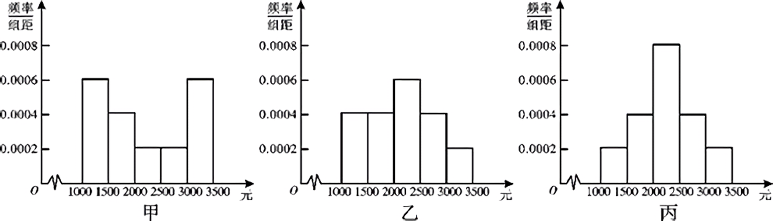

3.某校高一年级学生全部参加了体育科目的达标测试,现从中随机抽取40名学生的测试成绩，整理数据并按分数段进行分组,假设同一组中的每个数据可用该组区间的中点值代替,则得到体育成绩的折线图（如下）:

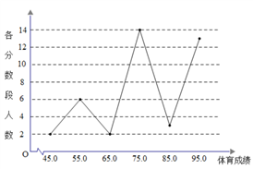

假设甲、乙、丙三人的体育成绩分别为且分别在三组中,其中当数据的方差最小时,写出的值__________

答案：当数据的方差最小时,或.